«Иванушка-дурачок» М. Горький

Жил-был Иванушка-дурачок, собою красавец, а что ни сделает, все у него смешно выходит — не так, как у людей.
Нанял его в работники один мужик, а сам с женой собрался в город; жена и говорит Иванушке:
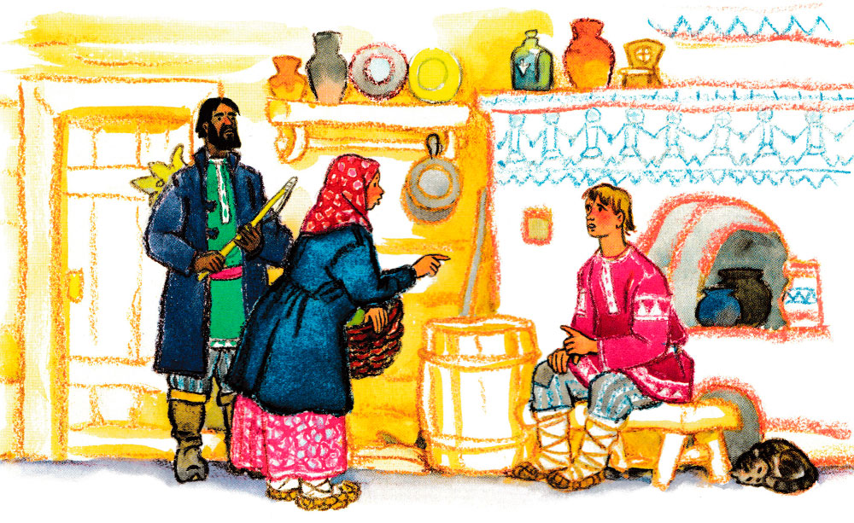
— Останешься ты с детьми, гляди за ними, накорми их!
— А чем? — спрашивает Иванушка.
— Возьми воды, муки, картошки, покроши да свари — будет похлебка!
Мужик приказывает:
— Дверь стереги, чтобы дети в лес не убежали!
Уехал мужик с женой.
Иванушка влез на полати, разбудил детей, стащил их на пол, сам сел сзади их и говорит:
— Ну, вот, я гляжу за вами!
Посидели дети некоторое время на полу, — запросили есть: Иванушка втащил в избу кадку воды, насыпал в нее полмешка муки, меру картошки, разболтал все коромыслом и думает вслух:
— А кого крошить надо?
Услыхали дети — испугались:

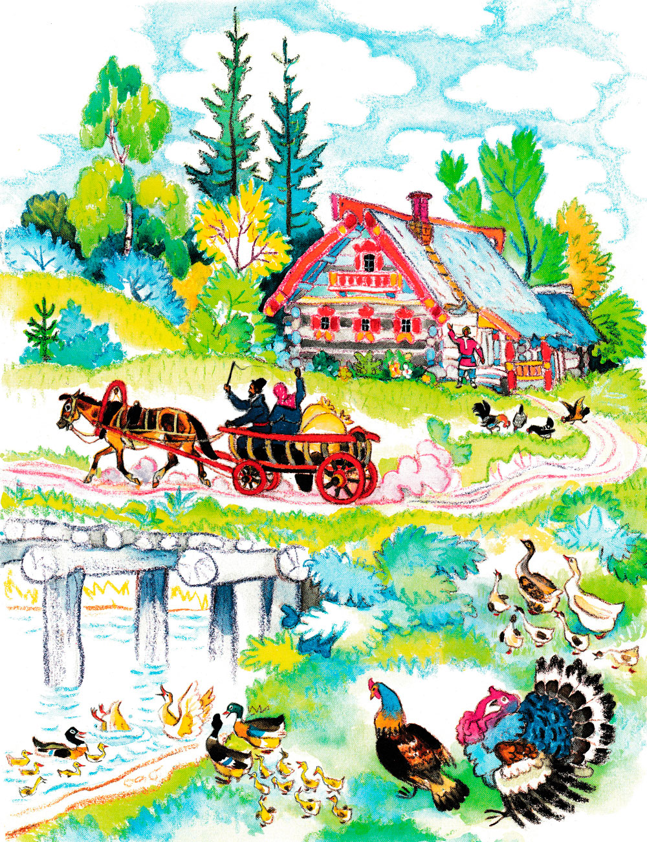
— Он, пожалуй, нас искрошит!
И тихонько убежали вон из избы.
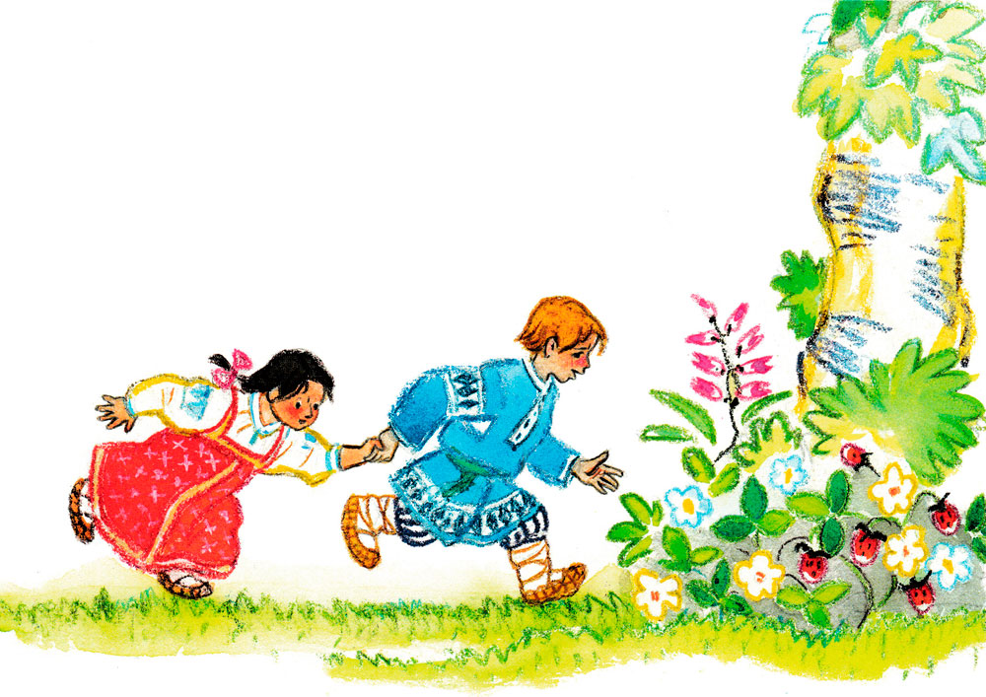
Иванушка посмотрел вслед им, почесал затылок,— соображает: «Как же я теперь глядеть за ними буду? Да еще дверь надо стеречь, чтобы она не убежала!»
Заглянул в кадушку и говорит:
— Варись, похлебка, а я пойду за детьми глядеть!
Снял дверь с петель, взвалил ее на плечи себе и пошел в лес; вдруг навстречу ему Медведь шагает — удивился, рычит:
— Эй ты, зачем дерево в лес несешь?
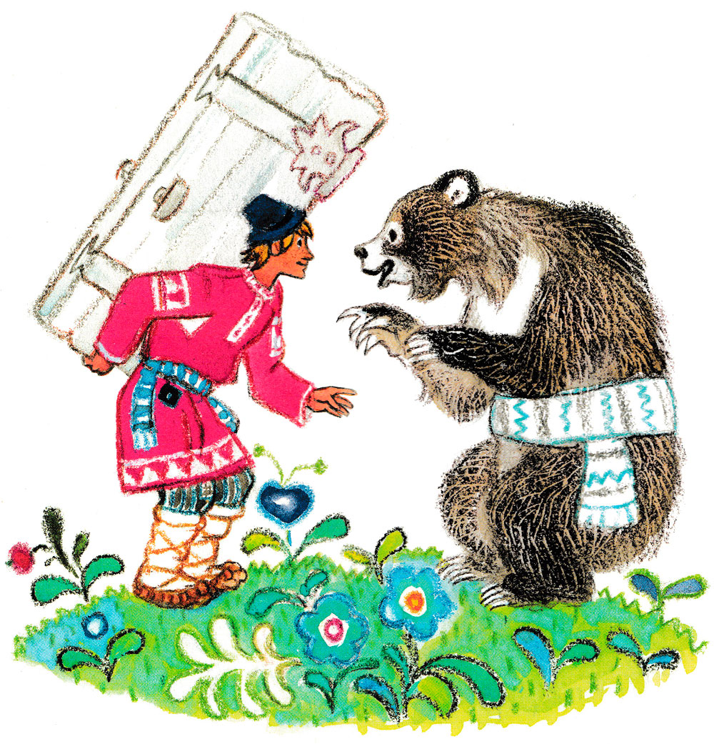
Рассказал ему Иванушка, что с ним случилось,— Медведь сел на задние лапы и хохочет:
Реклама
— Экой ты дурачок! Вот я тебя съем за это!
А Иванушка говорит:
— Ты лучше детей съешь, чтоб они в другой раз отца-матери слушались, в лес не бегали!
Медведь еще сильней смеется, так и катается по земле со смеху!
— Никогда такого глупого не видал! Пойдем, я тебя жене своей покажу!
Повел его к себе в берлогу. Иванушка идет, дверью за сосны задевает.
— Да брось ты ее! — говорит Медведь.
— Нет, я своему слову верен: обещал стеречь, так уж устерегу!
Пришли в берлогу. Медведь говорит жене:
— Гляди, Маша, какого я тебе дурачка привел! Смехота!
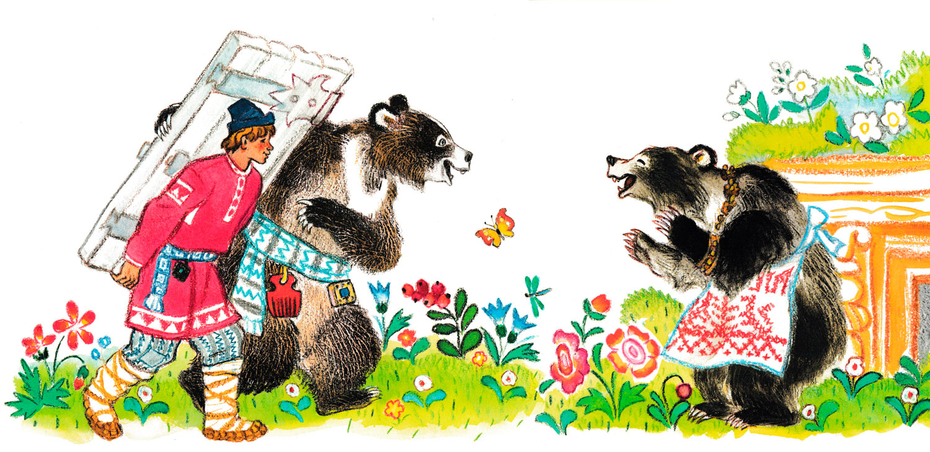
А Иванушка спрашивает Медведицу:
— Тетя, не видала ребятишек?
— Мои — дома, спят.
— Ну-ка, покажи, не мои ли это?
Показала ему Медведица трех медвежат; он говорит:
— Не эти, у меня двое было.
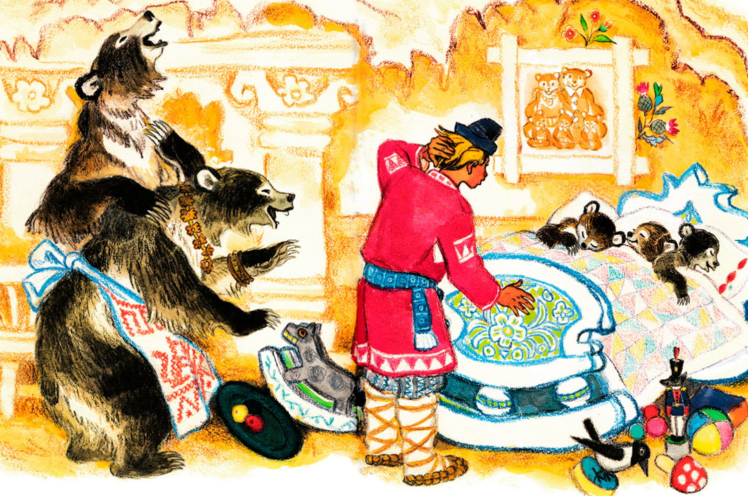
Тут и Медведица видит, что он глупенький, тоже смеется:
— Да ведь у тебя человечьи дети были!
— Ну да, — сказал Иванушка, — разберешь их, маленьких-то, какие чьи!
— Вот забавный! — удивилась Медведица и говорит мужу: — Михайло Потапыч, не станем его есть, пусть он у нас в работниках живет!
— Ладно,— согласился Медведь,— он хоть и человек, да уж больно безобидный!
Дала Медведица Иванушке лукошко, приказывает:
— Поди-ка набери малины лесной, — детишки проснутся, я их вкусненьким угощу!
— Ладно, это я могу! — сказал Иванушка.— А вы дверь постерегите!
Пошел Иванушка в лесной малинник, набрал малины полное лукошко, сам досыта наелся, идет назад к медведям и поет во все горло:
Эх, как неловки
Божий коровки!
То ли дело — муравьи
Или ящерицы!
Пришел в берлогу, кричит:
— Вот она, малина!
Медвежата подбежали к лукошку, рычат, толкают друг друга, кувыркаются, — очень рады!
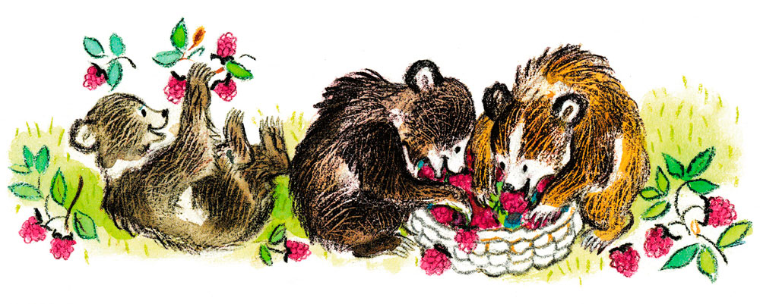
А Иванушка, глядя на них, говорит:
— Эхма, жаль, что я не Медведь, а то и у меня дети были бы!
Медведь с женой хохочут.
— Ой, батюшки мои! — рычит Медведь. — Да с ним жить нельзя, со смеху помрешь!
— Вот что, — говорит Иванушка, — вы тут постерегите дверь, а я пойду ребятишек искать, не то хозяин задаст мне!
А Медведица просит мужа:
— Миша, ты бы помог ему!
— Надо помочь, — согласился Медведь, — уж очень он смешной!
Пошел Медведь с Иванушкой лесными тропами, идут — разговаривают по-приятельски.
— Ну и глупый же ты! — удивляется Медведь, а Иванушка спрашивает его:
— А ты — умный?
— Я-то?
— Ну да!
— Не знаю.
— И я не знаю. Ты — злой?
— Нет. Зачем?
— А по-моему — кто зол, тот и глуп. Я вот тоже не злой. Стало быть, оба мы с тобой не дураки будем!
— Ишь ты, как вывел! — удивился Медведь.
Вдруг видят: сидят под кустом двое детей, уснули.
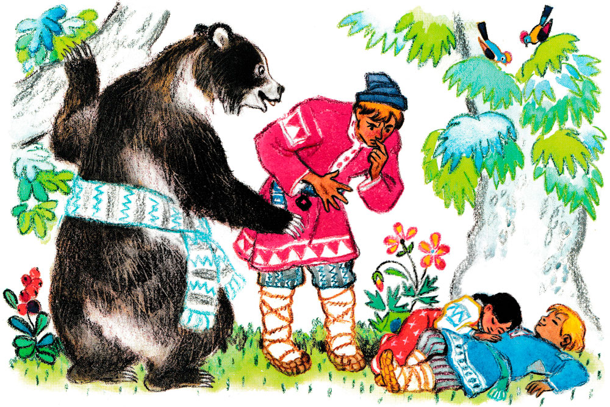
Медведь спрашивает:
— Это твои, что ли?
— Не знаю, — говорит Иванушка, — надо их спросить. Мои — есть хотели.
Разбудили детей, спрашивают:
— Хотите есть?
Те кричат:
— Давно хотим!
— Ну, — сказал Иванушка, — значит, это и есть мои! Теперь я поведу их в деревню, а ты, дядя, принеси, пожалуйста, дверь, а то самому мне некогда, мне еще надобно похлебку варить!
— Уж ладно! — сказал Медведь.— Принесу!
Идет Иванушка сзади детей, смотрит за ними в землю, как ему приказано, а сам поет:
Эх, вот так чудеса!
Жуки ловят зайца,
Под кустом сидит лиса,
Очень удивляется!
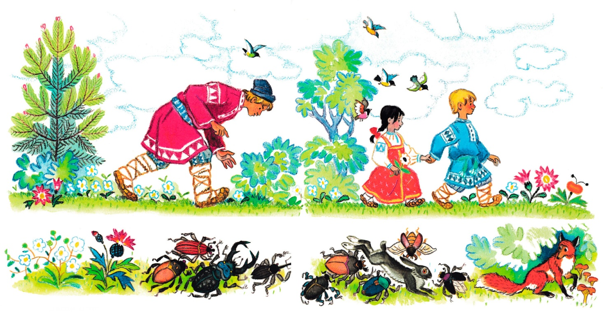
Пришел в избу, а уж хозяева из города воротились, видят: посреди избы кадушка стоит, доверху водой налита, картошкой насыпана да мукой, детей нет, дверь тоже пропала, — сели они на лавку и плачут горько.
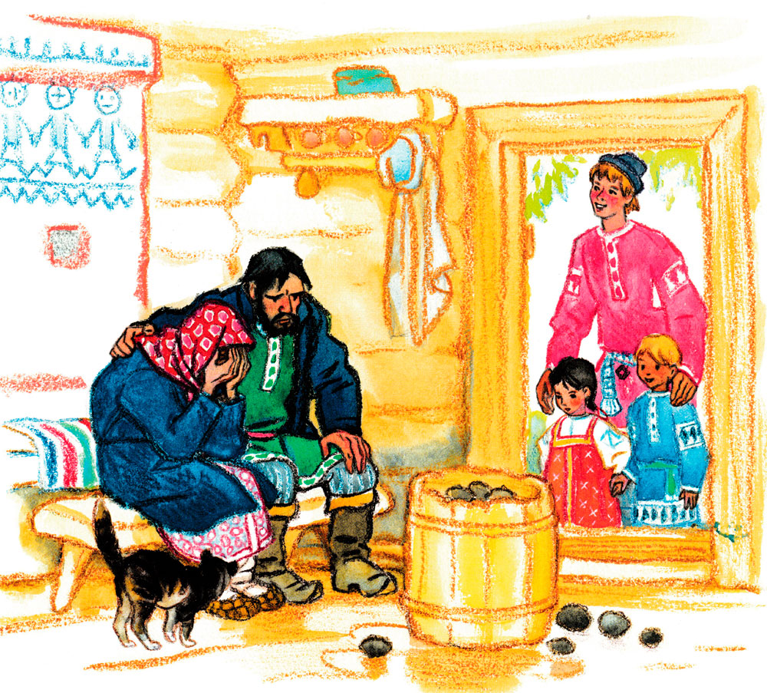
— О чем плачете? — спросил их Иванушка.
Тут увидали они детей, обрадовались, обнимают их, а Иванушку спрашивают, показывая на его стряпню в кадке:
— Это чего ты наделал?
— Похлебку!
— Да разве так надо?
— А я почему знаю — как?
— А дверь куда девалась?
— Сейчас ее принесут, — вот она!
Выглянули хозяева в окно, а по улице идет Медведь, дверь тащит, народ от него во все стороны бежит, на крыши лезут, на деревья; собаки испугались — завязли, со страху, в плетнях, под воротами; только один рыжий петух храбро стоит среди улицы и кричит на Медведя:
— Кину в реку-у!..
